DEVLET MEMURU YEMİN FORMU

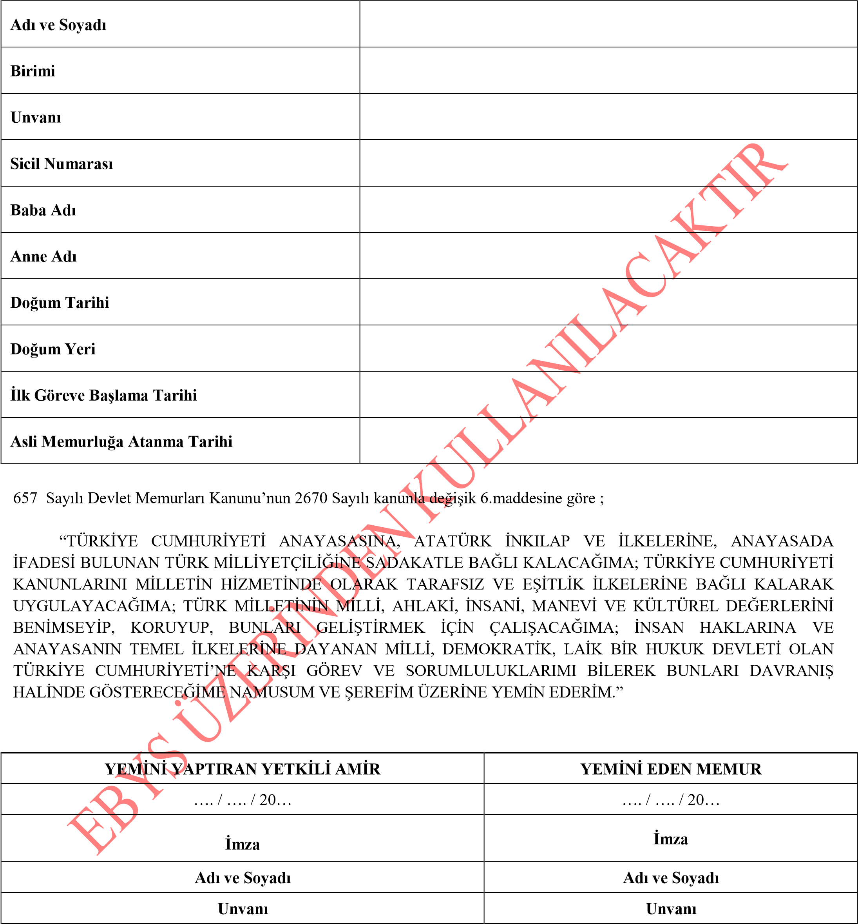

Not: Bu Form EBYS’de tanımlandığı şekilde kullanılacaktır. Islak imzalı olarak kullanılmayacaktır.

